**[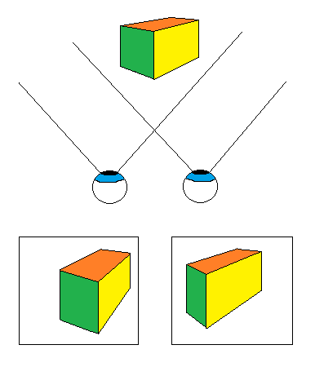](http://www.google.nl/url?sa=i&rct=j&q=&esrc=s&frm=1&source=images&cd=&cad=rja&uact=8&ved=0CAcQjRw&url=http%3A%2F%2Fwww.sciencespace.nl%2Farticle%2Fview.do%3FsupportId%3D3920&ei=YMMXVYGFAoH1Uuy2gJAH&psig=AFQjCNGaMtEnMFNEvS_CbkSOyggjP2N5xA&ust=1427707092835490)Tekstkader 10: Diepte zien**

We kijken meestal met twee ogen naar een voorwerp. Er wordt dan zowel in het linkeroog als in het rechteroog op het netvlies een beeld gevormd van het voorwerp.

Het linkeroog ziet het voorwerp echter onder een iets andere hoek dan het rechteroog, vooral bij voorwerpen van dichtbij. De beide beelden op het netvlies verschillen dan ook iets. Ze worden beide “doorgeseind” naar de hersenen. De hersenen verwerken de beide doorgeseinde beelden tot één beeld. Daardoor zien we toch maar één voorwerp.

De hersenen vergelijken ook beide doorgeseinde beelden met elkaar. Daaruit kunnen de hersenen afleiden op welke afstand een voorwerp zich bevindt. Dit maakt het mogelijk dat we diepte zien en afstanden schatten.